Etude des interactions sol-atmosphère sur la digue de Montlouis-sur-loire (37)

***study of soil-atmosphere interaction applied to a levee near montlouis-sur-loire, France***

Alain LE KOUBY1, Sahar HEMMATI1, Hanna KHIAT1, Elie SALEH1, Lucile SAUSSAYE2, Arthur COULET3, Kevin MORANDIERE3, Sébastien PATOUILLARD4, Yasmina BOUSSAFIR1

1 Université Gustave Eiffel, Département GERS, laboratoire Sols Roches Ouvrages géotechnique, campus de Marne-la-Vallée, France

2 Cerema, Equipe Recherche ENDSUM, Blois, France

3 *Direction Régionale de l’Environnement, l’Aménagement et du Logement Centre-Val de Loire, Tours, France*

4 Direction Régionale de l’Environnement, l’Aménagement et du Logement Centre-Val de Loire, Orléans, France

**RÉSUMÉ –** Le logiciel Géostudio et son application Seep/w ont été testés pour modéliser les interactions sol-atmosphère de la digue de Montlouis-sur-Loire. Les essais réalisés nécessitent de maîtriser les paramètres météorologiques et la courbe de rétention d’eau des matériaux. Les résultats apportent quelques réponses intéressantes qui permettent de réfléchir aux problèmes posés par les phénomènes de retrait par dessiccation des sols.

**ABSTRACT** **–** The soil-atmosphere interactions of the Montlouis-sur-Loire’s levee were modelised with Seep/w application of Geostudio software. Tests carried out required accurate weather parameters and the retention curve of the materials. Interesting results were obtain making possible going further with “simple” modelisation of soil-atmosphere interaction, climate change and the phenomena of shrinkage due to soil desiccation.

# Introduction

Les études sur les interactions sol-atmosphère à l’aide d’outils de modélisation numérique ne sont pas encore très fréquentes, notamment par manque de connaissance sur les résultats attendus et également par manque d’outils de modélisation faciles à utiliser. Certains auteurs (Rouainia et al., 2009 ; An et al., 2017) ont publié des travaux qui montrent la complexité des approches numériques. Les besoins sont pourtant très importants car ces outils permettraient de simuler des climats futurs, d’appréhender les évolutions de performances et, au final, d’adapter préventivement ces ouvrages soit par des renforcements soit par des techniques de maintenance adaptées.

**2. La Digue de Montlouis-sur-Loire**

La digue de Montlouis-sur-Loire en Indre-et-Loire (37) (Figure 1) constitue une partie de la levée de Tours Loire Amont, qui s’étend sur environ 10 km. L’ouvrage est géré par la DDT[1] 37 et a fait l’objet d’une étude de dangers (EDD) de digue de classe A (DREAL, 2012). L’instrumentation de digues en terre, encouragée par la DREAL[2] Centre-Val de Loire, permet d’évaluer les interactions sols-atmosphère au niveau de l’ouvrage. Nécessitant des observations sur de longues durées, il a été décidé, en parallèle au monitoring de l’ouvrage, de mener des travaux de simulation numérique des échanges hydriques à l’aide d’un logiciel du commerce proposant ces solutions d’analyse. C’est ainsi que le laboratoire Sols Roches et Ouvrages géotechnique de l’université Gustave Eiffel a modélisé la digue de Montlouis-sur-Loire à l’aide du logiciel Géostudio et appliqué l’interface Seep/w.

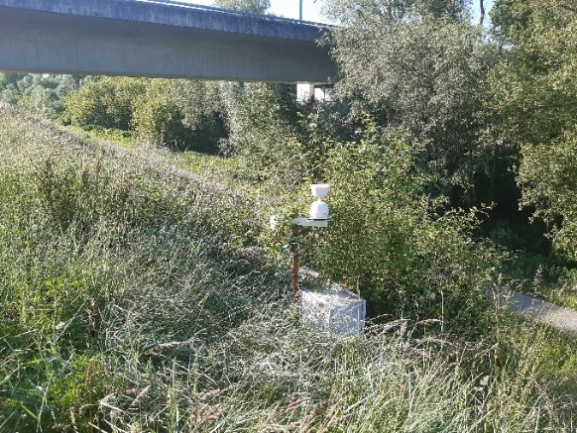 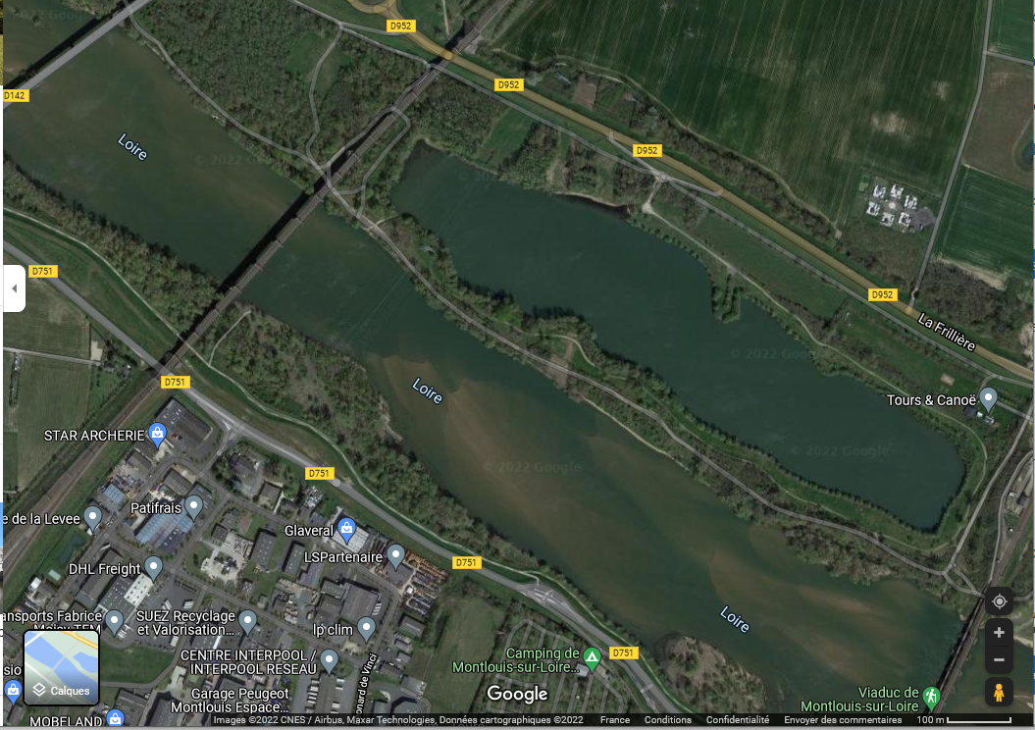

Montlouis-sur-Loire

*La Loire*

Figure 1. Vue de la digue et de la station météorologique au droit du secteur instrumenté et localisation générale de l’instrumentation ©Google Maps (2022).

***2.1. Caractérisation de l’ouvrage***

Il s’agit d’une levée historique, dont les origines sont indéfinies, mais qui remontent probablement avant les années 1600. L’ouvrage a été progressivement rehaussé suite aux crues historiques de la Loire, formant au final une couche en recouvrement du corps de digue initial (Fugro, 2015 ; DREAL, 2012). On distingue ainsi depuis la surface vers la profondeur (Figure *2*) :

* Un matériau de remblai (R) composé de sable silteux à graveleux d’environ 2 m d’épaisseur, globalement classé B5 au sens de la norme NF P11-300 ;
* Le corps de digue (CD) silto-argileux à sablo-silteux de 3,5 m d’épaisseur, également classé B5 globalement ;
* Le sol support de la digue constitué d’alluvions silto-sableuses (F2) ;
* Les Tuffeaux de Touraine altéré (Ta) ;
* Et le Tuffeau de Touraine (T) composé de calcaire gréseux.

L’étude de dangers et les études géotechniques de diagnostic ayant identifié un mécanisme de rupture par érosion interne, une solution de renforcement a été étudiée sur la base d’un écran étanche (dans les faits, de faible perméabilité) positionné depuis la crête de digue, traversant le corps de digue et s’ancrant dans le sol support à environ 8 m de profondeur.

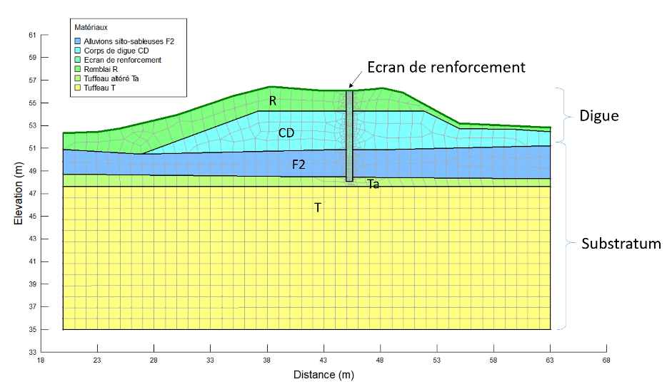

Figure 2. Coupe transversale de la digue de Montlouis telle qu’elle a été modélisée sur Géostudio   
(selon Fugro, 2015).

Les travaux de renforcement ont eu lieu en 2017 avec la réalisation d’une tranchée de sol mixé, mélange des sols en place avec du ciment et de l’eau, sur 8 m de profondeur environ au droit de la zone instrumentée (Patouillard et al., 2018). L’instrumentation a été posée dans l’écran, au moment de sa réalisation, et dans le corps de digue à 1,0 m de profondeur. Elle est complétée par une station météorologique sommaire.

Pour les besoins de la modélisation sur Seep/w, les propriétés des différents matériaux sont issues des études géotechniques (Fugro, 2015) (Tableau 1). Les matériaux de la digue sont considérés comme ayant un comportement de sols non saturés. Les sols support sont considérés comme saturés.

Tableau 1. Propriétés des matériaux du modèle numérique de la digue de Montlouis-sur-Loire.

|  |  |  |  |  |  |  |
| --- | --- | --- | --- | --- | --- | --- |
| Matériaux | Poids volumique humide (kN/m3) | Cohésion effective c’(kPa) | Angle de frottement (°) | Conductivité hydraulique ks (m/s) | Rapport d’anisotropie ky / kx | Teneur en eau vol. à sat° (m3/m3) |
| Tuffeau T | 20 | 10 | 35 | 1.3×10-5 | 1 | 0,43 |
| Tuffeau altéré Ta | 20 | 10 | 35 | 1.3×10-5 | 1 | 0,43 |
| Alluvions F2 | 18 | 0 | 36 | 1×10-4 | 1 | 0,35 |
| Corps de digue | 19 | 5 | 23 | 1×10-5 | 1 | 0,28 |
| Remblai R | 19 | 0 | 34 | 1×10-5 | 1 | 0,28 |
| Ecran étanche | 20 | 433 | 1 | 1×10-9 | 1 | 0,43 |

***2.2. Instrumentation du site***

L’instrumentation comprend :

* 5 capteurs TDR[3] installés dans l’écran (Campbell Scientific et de marque CS650, CS655 et TRIME PICO 64), mesurant la température et la teneur en eau volumique du matériau ;
* 1 capteur TDR3 installé dans le corps de digue à 1 m de profondeur (CS 650) ;
* 1 capteur de succion installé dans le corps de digue à 1 m de profondeur (EQ2 de chez Campbell Scientific)
* 2 sondes piézométriques (marque Diver) ;
* Des capteurs extérieurs pour la météorologie : 1 thermistance et 1 pluviomètre ;
* 1 armoire électrique contenant une batterie longue durée.

Seules les mesures des capteurs dans le corps de digue sont présentées. Les données relatives à l’écran ne seront pas traités ici.

**3. Résultats du monitoring**

**3.1. Succion et teneur en eau dans le corps de digue**

Le capteur de succion a fonctionné entre janvier 2018 et juin 2019. Le capteur de teneur en eau volumique (TDR) a fonctionné jusqu’en juin 2021 puis s’est arrêté suite à des problèmes électriques. Les enregistrements simultanés des deux informations à 1,0 m de profondeur, entre janvier 2018 et juin 2019 rendent bien compte des dynamiques de séchage et d’humidification à l’œuvre dans l’ouvrage en terre à cette profondeur (Figure 3).

Les pics de teneurs en eau sont à mettre en lien avec des évènements pluvieux intenses dès lors que les sols sont saturés. La succion est très faible la majeure partie de l’année, puis se développe rapidement durant la période estivale, au moins à partir de juillet 2018 (interruption des mesures de succions entre le 20 mai et le 6 août 2018). Le capteur utilisé a une limite supérieure de mesure fixée à 250 kPa, mais la tendance des teneurs en eau et des valeurs de succion laissent penser que les valeurs dépassent rarement cette valeur.

Figure 3. Enregistrement simultané de la succion et de la teneur en eau volumique à 1 m de profondeur dans la digue de Montlouis-sur-Loire, entre juin 2018 et juin 2019.

Le monitoring a permis de restituer une courbe de rétention d’eau *in situ* (Figure 4). Sur la figure, quelques mesures en laboratoire réalisées au WP4 (water potential meter/potentiel hydrique) sur le même sol sont également positionnées, ainsi qu’une courbe de calage (« fitting curve ») selon la relation de Van Genuchten.

Figure 4. Courbe de rétention d’eau in situ basée sur les données de teneur en eau volumique et de succion enregistrées sur la digue à 1 m de profondeur.

Les valeurs de teneur en eau volumique les plus faibles et les plus élevées enregistrées sur site ont été utilisées pour fixer θs, la teneur en eau de saturation du sol, et θr, la teneur en eau résiduelle du sol, à respectivement 0,28 et 0,035.

**3.3. Période du 6 au 12 août 2018**

L’étude des interactions sol-atmosphère sur Seep/w ne peut pas être menée sur de grandes périodes. Il a donc fallu restreindre la période d’étude. Deux périodes ont été choisies : une durant la période humide, en janvier, et une durant la période sèche, en août.

Figure 5. Enregistrement de la teneur en eau volumique et de la succion à 1 m de profondeur

Seule la modélisation des interactions sol-atmosphère sur la période sèche comprise entre le 6 et le 12 août 2018 est présentée ici. Cette période est intéressante pour regarder la façon dont Seep/w représente l’évolution des teneurs en eau et de la succion dans un contexte de forte évapotranspiration, interrompu par une pluie de 2,4 mm survenue le 10 août 2018. La Figure 5 montre que les succions augmentent de manière continue sans ressentir l’effet de la pluie du 10 août à 1 m de profondeur, et que les teneurs en eau volumiques diminuent également de manière continue, avec une légère stagnation le 10 août.

**4. Modélisation numérique à l’aide de Géostudio**

***4.1. Géostudio et le module Seep/w***

Le logiciel Géostudio permet, grâce au module Seep/w d’analyser les transferts hydriques dans les sols saturés et non saturés. Développé au Canada à partir des travaux de Fredlung, il présente l’intérêt de pouvoir coupler des résultats d’analyses diverses. Les calculs utilisent les éléments finis et des équations de transfert permettant un couplage entre chaque aspect des problèmes examinés.

Le module Seep/w est prévu pour modéliser le transfert d’eau dans les sols. Il propose une interface spécifique à l’étude des interactions sol-atmosphère avec la version de logiciel 2021.3 – 11.2.2.23310.

***4.2. Conditions aux limites utilisées pour le modèle***

Sur Géostudio, la temporalité s’exprime en jour, heure ou seconde. Il n’est pas possible de réaliser d’études sur une année ou plusieurs mois. La période d’étude a été donc restreinte à quelques journées, en exprimant la temporalité en jour. Pour évaluer l’effet du climat entre le 6 (218è jour de l’année) et le 12 août 2018 (224è jour de l’année), il faut réaliser un tableau de données sur 7 jours qui va correspondre aux conditions aux limites du modèle (Figure 6). Les températures de l’air sont indiquées en °C et en moyenne journalière. Les précipitations sont indiquées en une unité qu’il convient d’homogénéiser avec nos pratiques pour obtenir un équivalent en mm soit des mm3/jours/mm2.



(d)

(b)

(a)

(c)

Figure 6. Conditions aux limites de la fonction climat sur Seep/w entre le 6 et le 12 août 2018   
(a) précipitation (b) humidité relative (c) température moy./jour (d) vitesse du vent moy./jour.

Les propriétés des sols non saturés nécessitent de rentrer une courbe de rétention d’eau. Les données du site et les différents paramètres de la courbe de calage représentée Figure 4 sont utilisés. Le logiciel propose d’en déduire la courbe de conductivité hydraulique théorique en appliquant les relations de Van Genuchten (Figure 7). La valeur de perméabilité du sol saturé est fixée à 1.10-5 m/s (DREAL, 2012).

On remarque que la conductivité hydraulique évaluée par le calcul devient nulle pour des succions comprises entre 1 et 10 kPa, ce qui semble excessif. Toutefois, avec le paramètre θr=0,035 utilisé, qui résulte des mesures in situ, il n'est pas possible de modifier ces valeurs.



Figure 7. Courbe de rétention d'eau des matériaux du corps de digue basée sur les mesures in situ et la conductivité hydraulique déduite de la relation de Van Genuchten.

**4.3. Résultats de la modélisation des interactions sol-climat**

Le logiciel est testé sur la période du 6 au 12 août 2018. Une courte pluie de 2,4 mm survient le 10 août. Cette période permet de visualiser l’évaporation et l’infiltration. La situation initiale de la digue au 6 août est représentée sur la Figure 8.

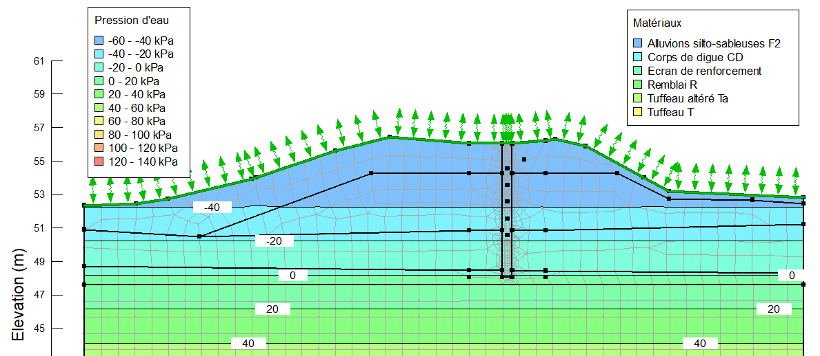

Localisation du capteur dans la digue

Figure 8. Situation initiale de la digue le 6 août 2018, avec une représentation colorée des pressions d’eau positives sous la nappe et des pressions d'eau négatives jusqu’à -40 kPa dans le corps de digue.

Hors crue et une nappe située à 48 m NGF, la digue en terre est sèche. Le calcul évalue des pressions d'eau négatives de l'ordre de -40 kPa alors que la succion enregistrée *in situ* à -1 m de profondeur indique à la date du 6 août une valeur de -80 kPa (Figure 5). Ceci constitue une des premières difficultés de la modélisation : il n’est pas possible de fixer les conditions initiales de teneur en eau et de succion dans le modèle.

Tableau 2. Résultats graphiques de la simulation du climat au droit de l’écran étanche. La pluie survient le 10 août. Les flèches en noir indiquent les "flux d'eau" négatifs calculés par Seep/w.

|  |  |  |  |
| --- | --- | --- | --- |
| 6 août 2018 | 7 août 2018 | 8 août 2018 | 9 août 2018 |
|  | *Localisation du capteur*  *dans la digue* |  |  |
| 10 août 2018 | 11 août 2018 | 12 août 2018 | Légende : |
|  |  |  | succion -40 à -60 kPa  succion -20 à -40 kPa  succion 0 à -20 kPa |

Les résultats de la simulation numérique sont faciles à visualiser à l’écran. On peut ainsi observer les flux d’eau calculés par le logiciel sur les images du Tableau 2.

L’évolution des teneurs en eau en fonction de la profondeur sur une verticale passant par un point en surface (nœud 1520), le capteur à 1 m de profondeur (nœud 1417) et un autre point situé 1 m en dessous est illustrée sur la Figure 9. Le calcul indique une teneur en eau quasi constante les jours sans pluie, sauf à afficher le 100ème, ce qui a peu de sens. Néanmoins, on note que le 6 août la teneur en eau en surface est de 4,88%. Elle diminue à 4,87% le 9 août. La pluie du 10 août fait augmenter la teneur en eau à 5,49% puis elle diminue à 5,43% le 12 août.

Au niveau du capteur à 1 m de profondeur dans le corps de digue, la simulation montre que la pluie n'est pas suffisante pour modifier la teneur en eau. Elle stagne à 4,88% jusqu’au 9 août, puis elle augmente à 4,89% le 10 août et passe à 4,90% le 12 août. La teneur en eau à 2 m de profondeur n'est pas du tout affectée par la pluie : elle reste égale à 4,88%.

Figure 9. Profil vertical des teneurs en eau calculées par Seep/w. Le point situé à 1417 correspond à la position du capteur à 1 m de profondeur dans le corps de digue, le point situé à 1520 correspond à la surface de la digue.

La Figure 10 compare les résultats du calcul réalisé par Seep/w avec les données acquises par le capteur. La valeur obtenue par calcul n'est pas conforme aux données du site et l’écart constaté entre les deux courbes au 6 août, est de 3%. La tendance observée *in situ* montre une dynamique de séchage avec une diminution de la teneur en eau volumique, qui tend vers la valeur de calcul. Le 9 août, l’écart n’est plus que de 2%, et le 12 août, l’écart est inférieur à 1,2%.

Figure 10. Comparaison entre le résultat du calcul Seep/w et l'enregistrement du capteur à 1 m de profondeur.

Malgré la pluie du 10 août, la dynamique de séchage se poursuit à 1 m de profondeur dans le corps de digue et la teneur en eau n’est pas affectée par cet apport d’eau en surface. En cela, la prévision par le calcul de Seep/w est assez réaliste car elle reproduit une même réalité : la pluie n’est pas suffisante pour se répercuter à cette profondeur et elle ne modifie que les teneurs en eau en surface (Figure 9).

**5. Discussion et perspectives**

La modélisation numérique des interactions sol-atmosphère à l’aide de logiciels qui peuvent tenir compte de tous les phénomènes observables dans les digues est envisageable par tous les opérateurs.

L’expérience menée à Montlouis-sur-Loire a permis d’extraire, grâce à des capteurs de teneur en eau volumique et de succion, une courbe de rétention d’eau in situ, sur une période d’1 an ½, et d’extrapoler, par calcul, une courbe de conductivité hydraulique à l’aide des fonctionnalités de Seep/w.

La simulation des échanges sol-atmosphère sur une période de 7 jours montre des résultats très intéressants, avec des écarts plutôt faibles entre les teneurs en eau évaluées par calcul et les mesures de teneur en eau in situ. Les différences peuvent être dues à un calcul qui ne peut pas anticiper l’histoire du site avant le 6 août 2018, alors que, de toute évidence, une dynamique de séchage est en cours sur place, car la teneur en eau diminue et la succion augmente malgré la pluie du 10 août. Le calcul surestime la vitesse de séchage des matériaux puisqu’à l’état initial, Seep/w donne un résultat de teneur en eau de l’ordre de 4%, proche de la teneur en eau résiduelle θr, alors que le sol mettra en réalité 7 jours pour tendre vers cette valeur.

L’effet d’une pluie de 2,4 mm est bien pris en compte par le logiciel, qui évalue a priori correctement la profondeur d’influence de l’infiltration.

Il apparaît donc que la simulation numérique des échanges sol-atmosphère à l’aide de logiciel commercialisés est intéressante mais qu’elle nécessite de maîtriser les hypothèses et les conditions aux limites pour mener à bien une simulation. Dans cette étude, l’interprétation a été facilitée grâce à la comparaison avec des mesures in situ et elle gagnera à être répétée sur plusieurs autres sites instrumentés et avec d’autres matériaux pour en conforter les conclusions.

**6. Références bibliographiques**

An N., Hemmati S., Cui Y.-J*.* (2016).Numerical analysis of soil volumetric water content and temperature variations in an embankment due to soil-atmosphere interaction.Computers and Geotechnics. Vol.83. pp.40-51.

Direction Régionale de l’Environnement de l’Aménagement et du Logement Centre-Val de Loire (2012). Etude de danger du Val de Tours.

Etablissement Public Loire. (2018). Analyse exploratoire de la question des impacts du changement climatique sur la gestion des ouvrages de protection contre les inondations sur le bassin de la Loire et ses affluents. 121 pages. Mai 2018.

Explore 2070. (2012). Hydrologie de surface – A1- rapport de synthèse. Contribution de BRL ingénierie, *Irstea, MétéoFrance.*

Fugro (2015). Projet de confortement de digue. Tours – Saint Pierre-des-Corps – La Ville-aux-Dames – Montlouis-sur-Loire (37). Partie 1 : LVAD-Montlouis, version Ind A du 02-2015, 370 pages. Marché 2011 1700145108, Plan Loire Grandeur Nature, N°dossier 12P-0046-a15 Etude géotechnique préalable (G1).

Patouillard S., Mathieu F., Saussaye L. (2018). Efficacité et durabilité des écrans étanches « Soil-Mixing » dans les digues. Colloque CFBR, 27-28 nov.2018. 10 pages.

Rouainia M., Davies O., O’Brien T. and Glendinning S. (2009). Numerical modelling of climate effects on slope stability. January 2009. Engineering Sustainability 162(2):81-89. DOI: 10.1680/ensu.2009.162.2.81

1. *Direction Départementale des Territoires*
2. *Direction Régionale de l'Environnement, de l'Aménagement et du Logement*
3. *Time Domain Reflectometry*